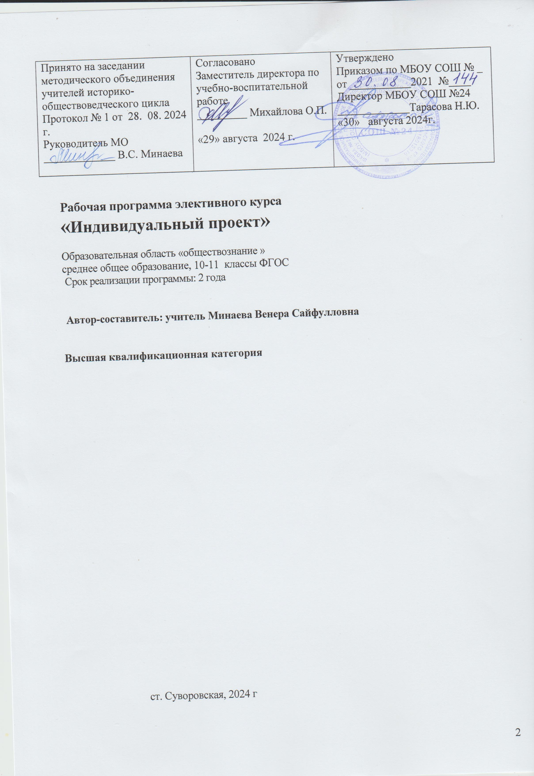Аннотация к рабочей программе элективного курса
«Индивидуальный проект»
для обучающихся 10-11 классов

Цели и задачи изучения курса
Основная цель изучения метапредметного курса «Индивидуальный проект»:
-формирование проектной компетентности обучающихся, осваивающих основную образовательную программу среднего общего образования.
Основные задачи:
- Сформировать:
- способность к проблемно-ориентированному анализу неопределенной ситуации;
- способность к рефлексии внутренних и внешних причин, порождающих неопределенность ситуации;
- способность к созданию моделей преобразуемой ситуации и готовность использовать их в качестве инструментов ее преобразования.
- Развить:
- способность к определению конкретных целей преобразования неопределенной ситуации;
- способность к определению алгоритма конкретных шагов для достижения поставленной цели;
- способность к рефлексии совершенной деятельности и выбору способа предъявления достигнутых результатов социуму.
На уровне среднего общего образования метапредметный курс «Индивидуальный проект» является обязательным и представляет собой особую форму организации деятельности обучающихся (учебное исследование или учебный проект).
Программа метапредметного курса «Индивидуальный проект» рассчитана на 34,5 учебных часов в 10 -11 классах, на изучение курса в каждом классе (10-11) предполагается выделить по 17 часов.

Пояснительная записка
За основу разработки рабочей программы взяты нормативные документы:
1.Федеральный закон Российской Федерации от 29 декабря 2012 года N 273-ФЗ «Об образовании в Российской Федерации» (с изменениями и дополнениями)
2.Федеральный государственный образовательный стандарт среднего общего образования, утвержденный приказом Министерства образования и науки Российской Федерации от 17 мая 2012 г. N 413 (с изменениями и дополнениями);
3.Логинов Д.А. Примерная программа метапредметного курса «Индивидуальный проект» для образовательных организаций, реализующих программы среднего общего образования /Д.А.Логинов. – Саратов: ГАУ ДПО «СОИРО», 2018
4. Учебный план МБОУСОШ №24 на 2022-2023 гг.

Цели и задачи изучения курса
Основная цель изучения метапредметного курса «Индивидуальный проект»:
-формирование проектной компетентности обучающихся, осваивающих основную образовательную программу среднего общего образования.
Основные задачи:
- Сформировать:
- способность к проблемно-ориентированному анализу неопределенной ситуации;
- способность к рефлексии внутренних и внешних причин, порождающих неопределенность ситуации;
- способность к созданию моделей преобразуемой ситуации и готовность использовать их в качестве инструментов ее преобразования.
- Развить:
- способность к определению конкретных целей преобразования неопределенной ситуации;
- способность к определению алгоритма конкретных шагов для достижения поставленной цели;
- способность к рефлексии совершенной деятельности и выбору способа предъявления достигнутых результатов социуму.
Учебно-методическое обеспечение:
-Логинов Д.А. Примерная программа метапредметного курса «Индивидуальный проект» для образовательных организаций, реализующих программы среднего общего образования /Д.А.Логинов. –Саратов: ГАУ ДПО «СОИРО», 2018
-Н.Ф.Яковлева Проектная деятельность в образовательном учреждении. Учебное пособие. М.: Флинта, 2014
На уровне среднего общего образования метапредметный курс «Индивидуальный проект» является обязательным и представляет собой особую форму организации деятельности обучающихся (учебное исследование или учебный проект).
Программа метапредметного курса «Индивидуальный проект» рассчитана на 34 учебных часов в 10 -11 классах, на изучение курса в каждом классе (10-11) предполагается выделить по 17 часов.

Содержание
Модуль 1
Методология проектной и исследовательской деятельности
- Понятие «проект». Теоретические основы учебного проектирования. Проект как вид учебно -познавательной и профессиональной деятельности. Типология проектов. Исследовательский проект. Творческий проект. Игровой проект. Информационный проект. Практический проект. Управление проектами.
- Учебный проект: требования к структуре и содержанию. Современный проект учащегося - дидактическое средство активизации познавательной деятельности, развития креативности и одновременно формирования определенных личностных качеств. Структура и содержание учебного проекта. Выбор темы. Определение целей и темы проекта.
- Планирование учебного проекта. Анализ проблемы. Определение источников информации. Определение способов сбора и анализа информации. Постановка задач и выбор критериев оценки результатов и процесса. Определение способа представления результата. Сбор и уточнение информации, обсуждение альтернатив (мозговой штурм), выбор оптимального варианта, уточнение планов деятельности. Основные инструменты: интервью, эксперименты, опросы, наблюдения.
- Проектная и исследовательская деятельность: точки соприкосновения. Проектная деятельность. Исследовательская деятельность. Сходства и отличия проекта и исследования. Проектный подход при проведении исследования. Исследовательские проекты.
- Основные понятия учебно-исследовательской деятельности. Феномен исследовательского поведения. Исследовательские способности. Исследовательское поведение как творчество. Научные теории.
- Методологические атрибуты исследовательской деятельности. Построение гипотезы исследования. Предмет и объект исследования. Проблема исследования. Построение гипотезы. Цели и задачи исследования. Обобщение. Классификация. Умозаключения и выводы.
- Методы эмпирического и теоретического исследования. Методы эмпирического исследования (наблюдение, сравнение, измерение, эксперимент); методы, используемые как на эмпирическом, так и на теоретическом уровне исследования (абстрагирование, анализ и синтез, индукция и дедукция, моделирование); методы теоретического исследования (восхождение от абстрактного к конкретному).
- Практическое занятие по проектированию структуры индивидуального проекта (учебного исследования). Инициализация проекта, исследования. Конструирование темы и проблемы проекта, исследования. Проектный замысел. Критерии безотметочной самооценки и оценки продуктов проекта (результатов исследования). Презентация и защита замыслов проектов и исследовательских работ. Структура проекта, исследовательской работы. Представление структуры индивидуального проекта (учебного исследования).
Модуль 2
Информационные ресурсы проектной и исследовательской деятельности
- Работа с информационными источниками. Поиск и систематизация информации. Информационная культура. Виды информационных источников. Инструментарий работы с информацией - методы, приемы, технологии. Отбор и систематизация информации.
- Информационные ресурсы на бумажных носителях. Рассмотрение текста с точки зрения его структуры. Виды переработки чужого текста. Понятия: конспект, тезисы, реферат, аннотация, рецензия.
- Информационные ресурсы на электронных носителях. Применение информационных технологии” в исследовании, проектной деятельности. Способы и формы представления данных. Компьютерная обработка данных исследования.
- Сетевые носители - источник информационных ресурсов. Работа в сети Интернет. Создание сайта проекта. Сопровождение проекта (исследования) через работу с социальными сетями. Дистанционная коммуникация в работе над проектом.
- Технологии визуализации и систематизации текстовой информации. Диаграммы и графики. Графы. Сравнительные таблицы. Опорные конспекты.
- Технологии визуализации и систематизации текстовой информации. Лучевые схемы-пауки и каузальные цепи. Интеллект-карты. Создание скетчей (визуальных заметок). Инфографика. Скрайбинг.
- Требования к оформлению проектной и исследовательской работы. Библиография, справочная литература, каталоги. Оформление таблиц, рисунков и иллюстрированных плакатов, ссылок, сносок, списка литературы. Сбор и систематизация материалов.
- Практическое занятие (тренинг) по применению технологий визуализации и систематизации текстовой информации. Представление идеи индивидуального проекта с помощью интеллект-карты.
- Практическое занятие. Оформление проектной (исследовательской) работы обучающегося.

Модуль 3 Защита результатов проектной и исследовательской деятельности
- Представление результатов учебного проекта. Анализ информации, выполнение проекта, формулирование выводов. Подготовка возможных форм представления результатов. Обоснование процесса проектирования. Объяснение полученных результатов. Оценка. Письменный отчет.
- Представление результатов учебного исследования. Анализ информации, выполнение учебного исследования, формулирование выводов. Подготовка возможных форм представления результатов. Обоснование процесса проектирования. Объяснение полученных результатов. Оценка. Письменный отчет.
- Оценка учебного проекта (учебного исследования). Карта самооценки индивидуального проекта (учебного исследования). Анализ выполнения проекта, достигнутых результатов (успехов и неудач) и причин этого, анализ достижений поставленной цели.
Модуль 4 Коммуникативные навыки
- Коммуникативная деятельность. Диалог. Монолог. Коммуникации. Коммуникации в профессиональной среде и в обществе в целом. Формы и принципы делового общения. Вербальное и невербальное общение.
- Стратегии группового взаимодействия. Аргументация. Спор. Дискуссия. Групповое общение как деловое взаимодействие. Ориентация на участников. Ориентация на понимание. Правила ведения спора. Дискуссия: виды и технологии.
- Практическое занятие. Дискуссия.
- Практическое занятие. Дебаты.
- Публичное выступление: от подготовки до реализации. Этапы подготовки выступления. Привлечение внимания аудитории. Использование наглядных средств. Анализ выступления.
- Практическое занятие. Публичное выступление. Публичная защита результатов проектной деятельности, исследований. Рефлексия проектной деятельности, исследо

Планируемые результаты освоения курса
Планируемые результаты освоения программы метапредметного курса «Индивидуальный проект» уточняют и конкретизируют общее понимание личностных, метапредметных и предметных результатов как с позиций организации их достижения в образовательной деятельности, так и с позиций оценки достижения этих результатов.
Результаты изучения метапредметного курса по выбору обучающихся должны отражать:
- Развитие личности обучающихся средствами предлагаемого курса: развитие общей культуры обучающихся, их мировоззрения, ценностносмысловых установок; развитие познавательных, регулятивных и коммуникативных способностей; готовности и способности к саморазвитию и профессиональному самоопределению.
- Овладение систематическими знаниями и приобретение опыта осуществления целесообразной и результативной проектной и исследовательской деятельности.
- Развитие способности к непрерывному самообразованию, овладению ключевыми компетентностями, составляющими основу умения: самостоятельному приобретению и интеграции знаний, коммуникации и сотрудничеству, эффективному решению (разрешению) проблем, осознанному использованию информационных и коммуникационных технологий, самоорганизации и саморегуляции.
- Обеспечение академической мобильности и возможности поддерживать избранное направление образования.
- Обеспечение профессиональной ориентации обучающихся.

Планируемые предметные результаты
В результате обучения по программе метапредметного курса «Индивидуальный проект» обучающийся научится:
- формулировать цели и задачи проектной (исследовательской) деятельности;
- планировать работу по реализации проектной (исследовательской) деятельности;
- реализовывать запланированные действия для достижения поставленных целей и задач;
- оформлять информационные материалы на электронных и бумажных носителях с целью презентации результатов работы над проектом;
- осуществлять рефлексию деятельности, соотнося ее с поставленными целью и задачами и конечным результатом;
- использовать технологию учебного проектирования для решения личных целей и задач образования;
- навыкам самопрезентации в ходе представления результатов проекта (исследования);
- осуществлять осознанный выбор направлений созидательной деятельности.

Планируемые метапредметные результаты
Планируемые метапредметные результаты включают группу регулятивных, познавательных, коммуникативных универсальных учебных действий.

Регулятивные универсальные учебные действия:
- целеполагание как постановка учебной задачи на основе соотнесения того, что уже известно и усвоено учащимся, и того, что еще неизвестно;
- планирование - определение последовательности промежуточных целей с учетом конечного результата; составление плана и последовательности действий;
- прогнозирование - предвосхищение результата и уровня усвоения, его временных характеристик;
- контроль в форме сличения способа действия и его результата с заданным эталоном с целью обнаружения отклонений от него;
- коррекция - внесение необходимых дополнений и корректив в план и способ действия в случае расхождения ожидаемого результата действия и его реального продукта;
- оценка - выделение и осознание учащимся того, что уже усвоено и что еще подлежит усвоению, оценивание качества и уровня усвоения.
Познавательные универсальные учебные действия:
- самостоятельное выделение и формулирование познавательной цели;
- поиск и выделение необходимой информации; применение методов информационного поиска, в том числе с помощью компьютерных средств;
- знаково-символические действия: моделирование - преобразование объекта из чувственной формы в пространственно -графическую или знаково-символическую модель, где выделены существенные характеристики объекта, и преобразование модели с целью выявления общих законов, определяющих данную предметную область;
- умение структурировать знания;
- умение осознанно и произвольно строить речевое высказывание в устной и письменной формах;
- выбор наиболее эффективных способов решения задач в зависимости от конкретных условий;
- рефлексия способов и условий действия, контроль и оценка процесса и результатов деятельности;
- смысловое чтение как осмысление цели чтения и выбор вида чтения в зависимости от цели; извлечение необходимой информации из прослушанных текстов, относящихся к различным жанрам; определение основной и второстепенной информации; свободная ориентация и восприятие текстов художественного, научного, публицистического и официально-делового стилей; понимание и адекватная оценка языка средств массовой информации.
Коммуникативные универсальные учебные действия:
- планирование учебного сотрудничества с учителем и сверстниками - определение целей, функций участников, способов взаимодействия;
- постановка вопросов - инициативное сотрудничество в поиске и сборе информации;
- разрешение конфликтов - выявление, идентификация проблемы, поиск и оценка альтернативных способов разрешения конфликта, принятие решения и его реализация;
- управление поведением партнера - контроль, коррекция, оценка действий партнера;
- умение с достаточной полнотой и точностью выражать свои мысли в соответствии с задачами и условиями коммуникации;
- владение монологической и диалогической формами речи в соответствии с грамматическими и синтаксическими нормами родного языка.

Планируемые личностные результаты
При освоении метапредметного курса планируется достичь следующих личностных результатов:
- личностное, профессиональное, жизненное самоопределение;
- действие смыслообразования (установление учащимися связи между целью учебной деятельности и ее мотивом, другими словами, между результатом учения и тем, что побуждает деятельность, ради чего она осуществляется. Учащийся должен задаваться вопросом о том, какое значение, смысл имеет для него учение, и уметь находить ответ на вопрос);
- действие нравственно-этического оценивания усваиваемого содержания, обеспечивающее собственный моральный выбор на основе социальных и личностных ценностей.

Тематическое планирование 10 класс
№ уро-ка |  | Тема урока |  | Кол-во часов | ПРИМЕЧАНИЕ/дата проведения
Модуль 1. Методология проектной и исследовательской деятельности
1 |  | Введение. Понятие «индивидуальный проект». |  | 1 | .
2- |  | Типология проектов. |  | 1
3 |  | Учебный проект: требования к структуре и содержанию. |  | 1
4 |  | Планирование учебного проекта . |  | 1
5 |  | Тема и проблема проекта |  | 1
6 |  | Научный аппарат исследования. |  | 1
7 |  | Методика презентации и защиты проектов. Критерии оценивания проекта. |  | 1
8 |  | Методика разработки проектов. Примеры индивидуальных проектов. |  | 1
 |  | Итого: |  | 8ч
Модуль 2. Информационные ресурсы проектной и исследовательской деятельности
9-10 |  | Структура проекта. Работа с информационными источниками. |  | 2
11 |  | Методы исследования. |  | 1
12 |  | Методы эмпирического иследования. |  | 1
13 |  | Сетевые носители - источник информационных ресурсов |  | 1
14 |  | Технологии визуализации и систематизации текстовой информации. Диаграммы и графики. Г рафы. Сравнительные таблицы. Опорные конспекты |  | 1
15 |  | Технологии визуализации и систематизации текстовой информации. Лучевые схемы-пауки и каузальные цепи. Интеллект-карты. Создание скетчей (визуальных заметок). Инфографика. Скрайбинг |  | 1
16 |  | Требования к оформлению проектной и исследовательской работы |  | 1
17 |  | Практическое занятие (тренинг) по применению технологий визуализации и систематизации текстовой информации |  | 1
17 |  | Практическое занятие. Предзащита  Оформление проектной (исследовательской) работы обучающегося |  | 1
Тематическое планирование 11 класс

Модуль 3. Защита результатов проектной и исследовательской деятельности
1-2 |  | Анализ итогов проекта за 10 класс. Практическая часть учебного проекта |  | 2
2-4 |  | Практическая часть учебного проекта |  | 2
5-6 |  | Корректировка проекта с учётом рекомендаций. |  | 2
Модуль 4. Коммуникативные навыки
7-8 |  | Коммуникативная деятельность. Диалог. Монолог |  | 2
9-10 |  | Стратегии группового взаимодействия. Аргументация. Спор. Дискуссия |  | 2
11-12 |  | Практическое занятие. Дискуссия  Представление результатов учебного исследования |  | 2
13 |  | Управление завершением проекта. |  | 1
14-15 |  | Публичное выступление: от подготовки до реализации.  Подготовка текста выступления |  | 2
16-17 |  | Защита проектов |  | 2

